
2012年硕士研究生招生入学考试试题
科目代码及名称: 821 普通物理(A) 适用专业：理论物理、凝聚态物理
（请考生在答题纸上答题，在此试题纸上答题无效）
1、质点运动学方程为，t以秒计. 求：(1) 质点轨迹方程；(2) t时刻质点的速度和加速度；(3) 求质点自t=0秒至t=1秒的位移。 (本小题10分)

2、质量为10kg的质点，沿x 轴无摩擦地运动. 设时，质点位于原点，速度为零（即初始条件为：）, 问：
（1）设质点在牛顿力的作用下运动了3秒，它的速度和加速度增为多大？
（2）设质点在牛顿力的作用下移动了3米，它的速度和加速度增为多大？。
（式中t以秒计，x以米计）(本小题15分)

3、一质点沿半径为1米的圆周运动，运动方程为，式中以弧度计，以秒计，求：(1) ＝2秒时，质点的切向和法向加速度；(2)当加速度的方向和半径成45°角时，其角位移是多少? (本小题15分)

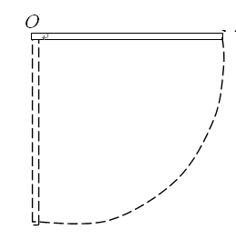
4、质量为m,长度为的均匀细棒，其中一端被固定在O点，并可绕其自由转动。现在将其从水平位置无初速度放下，开始在竖直平面内自由转动，当它转到如图所示的竖直位置时，则: (1) 写细棒绕O转动的转动惯量： (2) 此时该细棒的角加速度是多少？ (3)此时细棒的角速度是多少？(4)此时细棒的角动量和转动动能分别是多少？(本小题20分)
(第4题图)
5. 质量为的小球与轻弹簧组成的系统，按的规律作简谐振动，求： (1)振动的周期、振幅和初位相，速度与加速度的最大值；(2)最大的回复力、振动能量; (3)秒与秒两个时刻的位相差. (本小题15分)

第 1 页，共 2 页
（请考生在答题纸上答题，在此试题纸上答题无效）
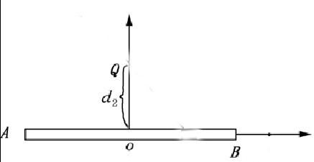
6、长为的直导线AB上均匀地分布着线密度的正电荷．试求：导线的垂直平分线上与导线中点相距处点的场强．(本小题15分)
(第6题图)

7、 真空中一个均匀带电球体，球体半径为R,电荷体密度为，求该带电球体在空间中(球体内外)，球体介电常数: (1) 电场强度分布； (2) 电势分布。(本小题15分)

8、一根很长的同轴电缆，由一导体圆柱(半径为$a$)和一同轴的导体圆管(内、外半径分别
为,)构成，使用时，电流$I$从一导体流去，从另一导体流回．设电流都是均匀地分布在导体的横截面上，求：(1) 两导体之间($a$＜$r$＜$b$)，（2）电缆外($r$＞$c$)各点处磁感应强度的大小.
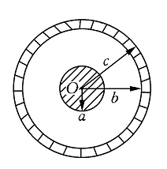
(本小题15分)
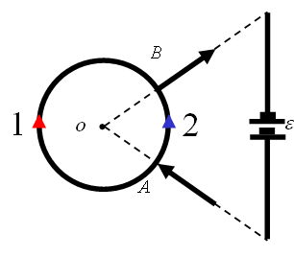
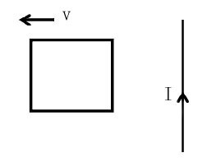

(第8题图) (第9题图) (第10题图)
9、如图所示，两根长直导线沿半径方向接到粗细均匀的铁质圆环上的A和B两点，并与很远处的电源相接， 试求环中心o点处的磁感应强度．(本小题15分)

10、如图所示无限长直导线电流为I, 正方形线圈边长为L, 与直导线共面。开始时正方形线圈靠近导线一边距离导线为a, 其后线圈以速度v开始匀速远离导线，则求：(1)开始时刻通过正方形线圈的磁通量;(2)线圈运动时间为t时，产生的感应电动势大小和方向. (本小题15分)

第 2 页，共 2 页

